BUENOS AIRES Y CATARATAS DEL IGUAZU
Argentina y su gran envergadura nos ofrecen las montañas de los Andes, lagos glaciales y praderas en las Pampas, la tierra tradicional de pastoreo de su famoso ganado. El país es conocido por el baile y la música del tango. Su gran capital cosmopolita, Buenos Aires, se centra en la Plaza de Mayo, rodeada por imponentes edificios del siglo XIX
(NUESTRO PLAN INCLUYE POR PERSONA) | (NUESTRO PLAN NO INCLUYE POR PERSONA)
- Traslado Aeroparque / Hotel / Aeroparque Privado sin guía  - 3 noches de alojamiento en hotel seleccionado de Buenos Aires con desayuno  - Excursión City Tour Premium  - Cena Show en Cafe de Los Angelitos  - Traslado Aeropuerto Puerto Iguazú / Hotel en servicio compartido  - 2 noches de alojamiento en hotel seleccionado de Puerto Iguazú con desayuno.  - Excursión Cataratas lado argentino con ingreso incluido en servicio regular  - Excursión Cataratas lado brasilero con ingreso incluido en servicio regular  - Traslado Hotel / Aeropuerto Puerto Iguazú en servicio compartido.  - Tarjeta de asistencia médica para menores de 85 años | - Tiquetes aéreos.  - Impuestos del tiquete y salida de los países.  - Tasa de uso urbano en Buenos Aires (aprox usd 1 por pax por noche) a abonar en recepción.  - Eco Tasa en Iguazú (aprox usd 1 por pax por noche) a abonar en recepción.  - Gastos no estipulados, propinas.  - Actividades no descritas en el programa.

ITINERARIO
Día 1 – BUENOS AIRES
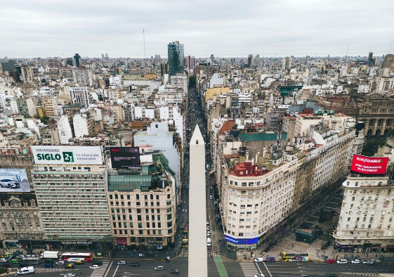 | Recepción en el aeropuerto y traslado al hotel seleccionado. Alojamiento.

Día 2 – BUENOS AIRES
Desayuno. Esta excursión transmite un Buenos Aires completo, mostrando sectores de la ciudad del disfrute de usos y costumbres de Porteños y argentinos, como el paseo del parque más importante, Tres de Febrero, el hipódromo, la Cancha de Polo, Sectores históricos, como Plaza Italia, Plaza de Mayo (descenso), San Telmo y La Boca. Descenso en Recoleta para conocer (entrada opcional) el Cementerio histórico-arquitectónico, reconocido a nivel mundial. Iglesias como Del Pilar, Catedral entre otras. El símbolo de nuestra ciudad: el Obelisco. Avenidas principales como: Corrientes, De mayo, 9 de Julio, Alvear, Del Libertador entre otras; barrios con historia como La Boca (descenso), San Telmo, suntuosos como Palermo y Recoleta, modernos como Puerto Madero; el parque Lezama, la Reserva Ecológica, zonas comerciales y financieras. Por la noche podrán disfrutar de una cena show en “Cafe de Los Angelitos”. (No incluye traslados). Alojamiento | 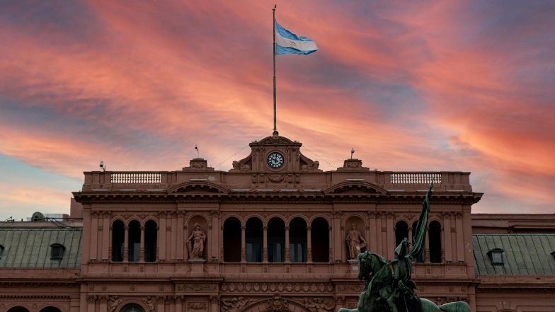
Día 3 – BUENOS AIRES
 | Día libre para poder realizar alguna excursión opcional. Sugerimos HD Delta y Zona Norte con Branch. Recorre la zona norte del Gran Buenos Aires, Quinta Presidencial y San Isidro. Explora ríos importantes del delta argentino y visitando el Puerto de Frutos. Tomar contacto con el Delta significa valorar la generosidad de la naturaleza y darse cuenta que este singular lugar del mundo jamás puede ser invisible a los ojos. Para cumplir lo dicho, partiremos de Buenos Aires rumbo a este escenario natural que nos conduce por los suburbios del norte de Buenos Aires para obtener una visión general de cómo es la vida en las afueras de la capital de Argentina, donde vive aproximadamente el 35% de la población total del país. A lo largo del recorrido, observaremos en Capital la ciudad Universitaria y el estadio de Rever Plate, y en el gran Buenos Aires la Quinta residencial del presidente de la Nación (quinta de Olivos), Martinez y en San Isidro realizaremos una parada para visitar sus edificios históricos e Iglesia. En el Puerto de Tigre embarcaras y navegarás durante una hora por diferentes ríos. Admira las vistas panorámicas del delta mientras la audioguía te hablara sobre la región y sus numerosas características. Observa las casas, escuela e iglesia en la orilla del río, y descubre el estilo de vida único de las islas. Podrás disfrutar de uno de los lugares favoritos de muchas familias argentinas y observar el estilo de vida de los lugareños que viven en el delta del río. Es una aventura que ofrece el equilibrio perfecto entre naturaleza e historia. A la hora de comer, el barco te dejará en el puerto de Tigre, disfrutaras de un auténtico brunch que incluye empanadas (empanadillas locales) y bebida sin alcohol en un lugar histórico que pertenece al Club Italiano de Remo de la ciudad de Tigre. Luego visitaremos el Puerto de Frutos, una especie de bazar donde los lugareños compran artículos para el hogar y puedes encontrar algunos recuerdos auténticos. De regreso a Buenos Aires observaremos el permanente desfile aéreo de partidas y arribos del Aeropuerto Metropolitano. Opera de lunes a Lunes AM y finaliza aproximadamente 15:00 / 15:30hs. Alojamiento

Día 4 – BUENOS AIRES - PUERTO IGUAZU
Traslado desde el hotel hacia Aeroparque para tomar el vuelo a Puerto Iguazú. Recepción en el aeropuerto y traslado al hotel seleccionado en servicio compartido. Por la tarde realizaremos la excursión Cataratas Brasileñas visitando su tradicional pasarela con las maravillosas vistas panorámicas.  La extensión de las pasarelas es de 1.200 metros desde donde se obtiene una espectacular panorámica de los 275 saltos que componen las Cataratas del Iguazú, de los cuales los más importantes del lado brasileño son cuatro: Floriano, Deodoro, Benjamín Constant y Salto Unión o Garganta del Diablo. Finalizado el recorrido se tiene acceso al elevador panorámico que permite llegar al bus que nos dejará de nuevo en el portal de acceso.  Esta excursión permite combinar la misma con la visita a Itaipu, la mayor represa hidroeléctrica del mundo. Se visita a las áreas externas de la central. Descripción: después de la exhibición de una película sobre Itaipú, los pasajeros entran en autobuses para la visita. Hay una parada em el mirante central de aproximadamente 10 minutos, em donde hay una breve explicación sobre el funcionamiento de la central. La visita sigue em autobús, pasando por las tuberillas de presión y, dependiendo de la operación de la central, el autobús pasa en la presa.  Duración aproximada: 1h30, con la película.  Durante el paseo en Cataratas Brasileñas se pueden tomar excursiones opcionales como el Rafting y los vuelos de helicóptero. (Las excursiones opcionales no están incluidas). Alojamiento. | 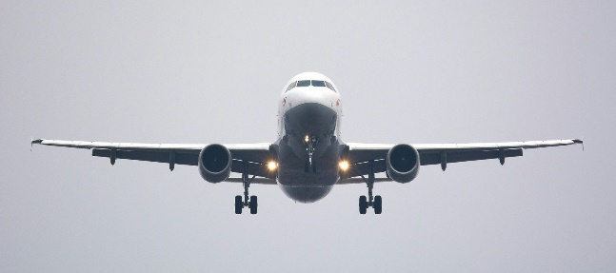

Día 5 – PUERTO IGUAZU
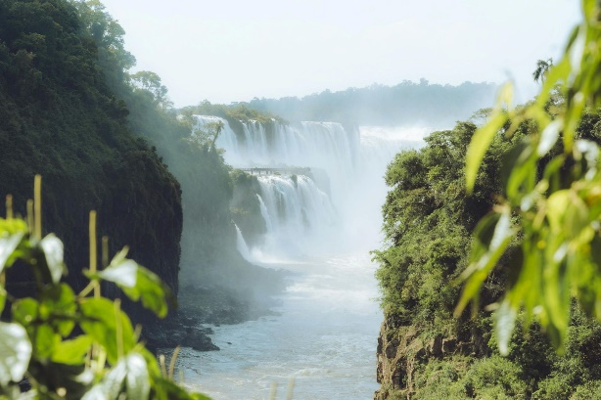 | Desayuno en el hotel. Nos preparamos para realizar la excursión de día entero a las Cataratas Argentinas visitando los circuitos tradicionales: Paseo Superior, Inferior y La Garganta del Diablo. El paseo incluye el Tren Ecológico de la Selva. Esta excursión permite combinar la misma con los paseos náuticos de aventura y los safaris fotográficos opcionales dentro del Parque Nacional.  Paseo Inferior: este paseo circular de 1.700 metros, posibilita la observación de la mayor parte de los saltos, de frente y desde abajo, en distancias que varían desde amplias panorámicas y vistas lejanas de la Garganta del Diablo y saltos brasileros, hasta acercamientos espectaculares donde, si el visitante lo desea, puede disfrutar de la lluvia lateral del Salto Bossetti. La duración de este paseo es de aproximadamente 2 horas. Este paseo tiene un nivel de dificultad elevado por la cantidad de escaleras.  Paseo Superior: es un paseo de 1.750 metros de recorrido total (ida y vuelta). Las pasarelas elevadas lo llevarán sobre la línea de caída de varios de los principales saltos, llegando hasta el borde de los mismos. Brinda un panorama del conjunto desde una mayor altura. La duración de este paseo es de 1 hora y de los tres paseos tradicionales, es el que requiere menor esfuerzo físico. No posee escaleras.  Garganta del Diablo: Se accede a través del Tren Ecológico de la Selva, descendiendo en la Estación Garganta del Diablo. A partir de allí se realiza una caminata por la nueva pasarela, que, serpenteando entre las islas, recorre 1.100 metros hasta los amplios balcones ubicados junto al borde y frente de la Garganta del Diablo. La duración de este paseo es de 2 horas aproximadamente. No posee escaleras.

Día 6 – PUERTO IGUAZU
Desayuno en el hotel. En horario acordado traslado hacia el Aeropuerto Puerto Iguazú para tomar el vuelo de regreso. Fin de nuestros servicios | 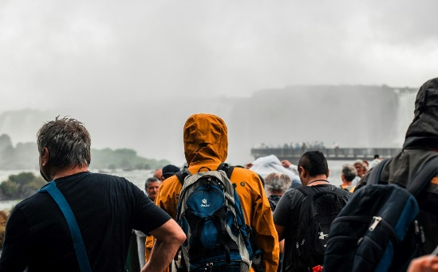
SERVICIOS EN COMPARTIDO
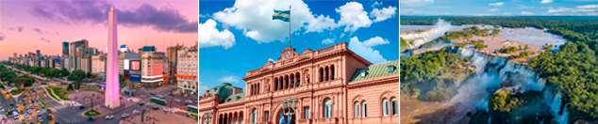

SERVICIOS EN COMPAR

PRECIO POR PERSONA EN DÓLARES AMERICANOS.

HOTELES | DESDE | HASTA | NOCHES | SENCILLA | DOBLE | TRIPLE
Raíces esturión Hotel 4* / Two Hotel Buenos Aires 3* | 06-abr-26 | 30-jun-26 | 5 | $ 765 | $ 505 | $ 479
Raíces esturión Hotel 4* / Two Hotel Buenos Aires 3* | 01-jul-26 | 31-jul-26 | 5 | $ 799 | $ 519 | $ 489
Raíces esturión Hotel 4* / Two Hotel Buenos Aires 3* | 01-ago-26 | 30-sep-26 | 5 | $ 765 | $ 505 | $ 479
Raíces esturión Hotel 4* / Two Hotel Buenos Aires 3* | 01-oct-26 | 30-nov-26 | 5 | $ 809 | $ 539 | $ 495
Loi Suites Recoleta 5* / Loi Suites Iguazú Hotel 5* | 06-abr-26 | 30-sep-26 | 5 | $ 1.635 | $ 945 | $ 875
Loi Suites Recoleta 5* / Loi Suites Iguazú Hotel 5* | 01-oct-26 | 30-nov-26 | 5 | $ 1.745 | $ 999 | $ 925

OPCIONALES EN DESTINO
Tigre Clásico  Recorrido hacia la ciudad de Tigre. En una embarcación se realiza un recorrido por la 1° sección de islas del famoso Delta del Río Paraná, luego City tour por la ciudad de Tigre. Paseo Victorica, Museo Naval. Museo de Arte de Tigre  Incluye:  *Transporte ida y vuelta  *Guia  Desde USD 79 | Delta Premium  En una embarcación realizan un paseo costero por el Río de la Plata descubriendo la vida típica del isleño. Luego se visitan importantes puntos de la ciudad de Tigre. En el Puerto de Frutos hay tiempo libre para recorrerlo y hacer compras.  Incluye:  *Transporte ida y vuelta  *Guía  Desde USD 135 | Tour de futbol visita Museo de Boca y Estadio de River  Visita a los dos estadios más famosos de Argentina: La Bombonera de Boca Juniors y Monumental de Núñez de River Plate. Se visitarán los museos de cada estadio.  Incluye:  *Transporte ida y vuelta  *Guía  Desde USD 149 | Pregunta por estas y más excursiones
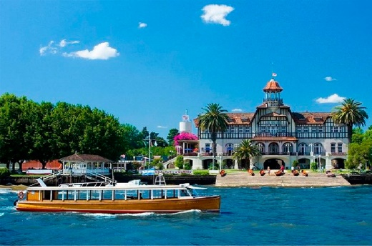 | 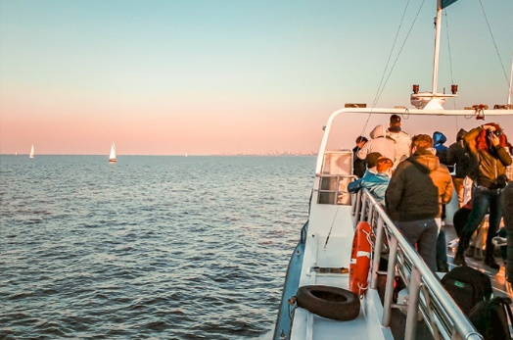 | 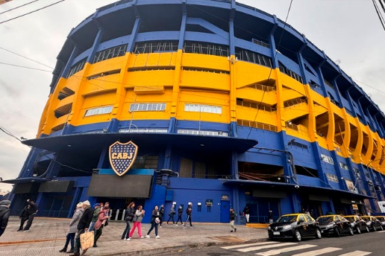 | Pregunta por estas y más excursiones

TERMINOS Y CONDICIONES
• Reserva hasta agotar existencia
• Se consideran niños de 2 a 11 años. La tarifa de niño se debe consultar con el operador ya que depende de la temporada y el hotel.
• Aplica suplementos para otras fechas
• Los precios mencionados son condicionales hasta el momento que se confirme la reserva
• Estas tarifas pueden variar si se cambian hoteles, fechas de viaje, servicios, número de Integrantes y temporadas especiales, en estos casos pueden aplicar suplementos
• Para viajar se requiere pasaporte con vigencia mínima de 6 meses, cédula de ciudadanía original.
• SALIDAS DIARIAS no aplica a fechas especiales según el destino.

PARA TENER EN CUENTA
• Para traslados desde y hacia Aeropuerto Ezeiza adicionar por tramo por persona USD 35.- Base 2 pax.
• Alojamiento pago en dólares americanos.
• Tarifas e impuestos sujetos a cambios sin previo aviso.
• En caso de no SHOW se aplica penalidad del 100 % sobre el valor del paquete.
• Es importante que este en el aeropuerto como mínimo con cuatro (4) horas antes de la salida del vuelo.
• Para adultos mayores de 85 años y hasta 99 años el valor de suplemento por asistencia médica es de Usd 2 dólares diarios
• Para menores de edad deben presentar pasaporte, registro civil de nacimiento y permiso autenticado en notaria por los padres.

La mayoría de habitaciones cuentan con cama doble o matrimonial 125cm ancho X 180cm largo
